推广必须符合正常推广流程，禁止在用户不充分知情的情况下注册或开户，必须本人自愿且真实注册，拒绝一切虚假信息或利用他人信息违规注册。
特此声明
填写人须保证开户信息均由本人自行自愿填写，合法有效，不存在虚假及侵犯他人合法权益，同意将开户信息（脱敏号码）提供给证券及银行合作的第三方用于数据的核对。同意且提交后进行开户代表本人是知情并接受以上内容。
禁止发放在任何积分墙或悬赏平台！发现一律不结算且终止合作！
工行养老金【立返】
1、当天数据务必当天交齐，次日不收！ 次日不收！ 次日不收！
2、禁止积分墙、悬赏平台放单；发现一律不结算！
3、全国可做不限地区，要求有社保或农村养老保险就可以
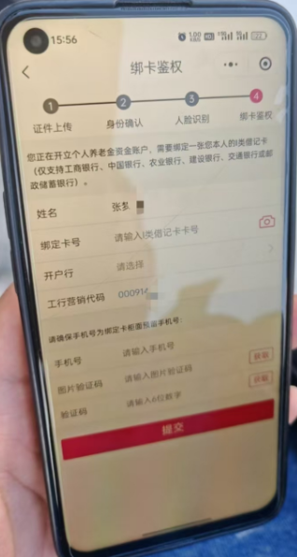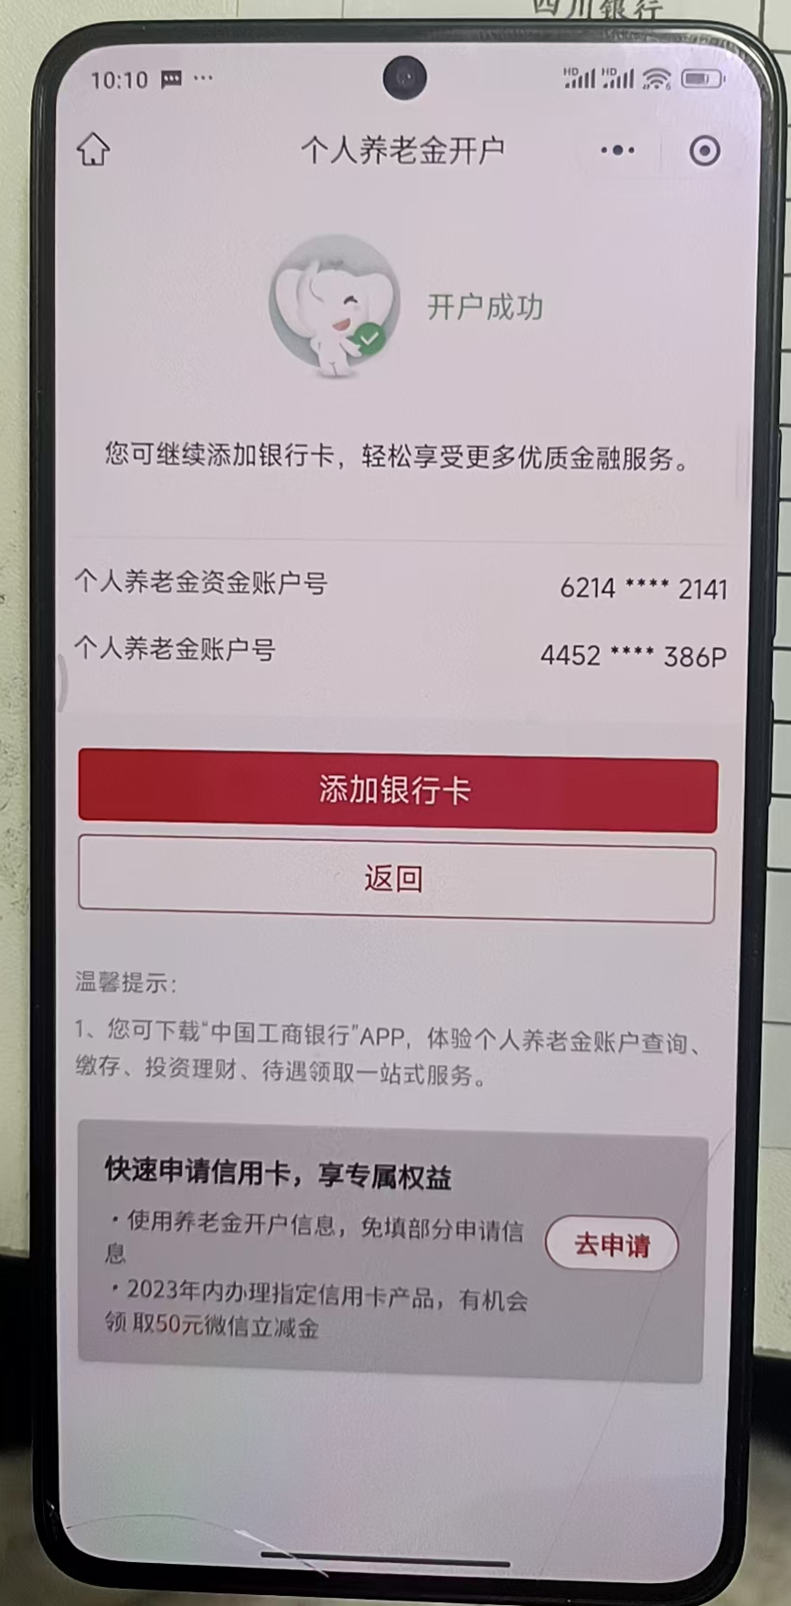
开户流程：微信扫码--小程序开户--按页面提示下一步--填写实名信息（核实推荐人营销代码拍照或截图，敏感信息打码）-开户成功拍照

提交：姓名+手机号前三后四位+养老金账号后4位+营销代码图（敏感信息中间打码）+开户成功图

